Universidade Federal de São Paulo

Projeto:
EFEITOS DO DESTREINAMENTO SOBRE A QUALIDADE DE VIDA DE IDOSOS PRATICANTES DE TREINAMENTO RESISTIDO NA ÁGUA.

Dissertação apresentada à Universidade Federal de São Paulo - Departamento de Fonoaudiologia - para a obtenção do título de Mestre em Ciências pelo programa de pós-graduação em Distúrbios da Comunicação Humana.

Dissertação apresentada à Universidade Federal de São Paulo - Departamento de Fonoaudiologia - para a obtenção do título de Mestre em Ciências pelo programa de pós-graduação em Distúrbios da Comunicação Humana.

Pesquisadores:
Prof. Dr. João Paulo Botero –Departamento de Ciências do Movimento Humano e Reabilitação da Universidade Federal de São Paulo

Prof. Dr.Wagner Luiz do Prado Departamento de Ciências do Movimento Humano e Reabilitação da Universidade Federal de São Paulo
Henrique França Rodrigues mestrando do Programa de Ciências do Movimento Humano e Reabilitação da Universidade Federal de São Paulo

INDICE

- Introdução...................................................................................................................................4

- Metodologia e casuística.............................................................................................................6

  - Design experimental..............................................................................................................6

  - Procedimentos de avaliação..................................................................................................8

- Analise estatística......................................................................................................................10

- Declaração de custos................................................................................................................11

- Riscos e benefícios...................................................................................................................12

- Cronograma e delineamento experimental...............................................................................13

- Anexos......................................................................................................................................14

- Bibliografia.................................................................................................................................20

RESUMO
Introdução: Com o avanço da idade, ocorre declínio esperado das funções fisiológicas e dos sistemas sensoriais do organismo, acarretando diversas modificações físicas, motoras e sensoriais que podem prejudicar a vida cotidiana normal.O avanço na idade e a diminuição da mobilidade podem ser fatores de risco para incidentes com quedas e programas de exercício regular podem diminuir esses fatores (Hauer et all,2002).Estudos demonstram que programas de atividade física podem reduzir os efeitos deletérios da síndrome da falta de movimento o que evita o acometimento de doenças hipocinéticas (Pinto et al, 2015; Costa et al, 2017), normalmente observado em idosos. estudos recentes vem demostrando que a prática de atividade física no ambiente aquático pode ser uma forma de melhorar a qualidade de vida de pessoas idosas principalmente por causa das mudanças fisiológicas ocorridas com o corpo em imersão,como a flutução e diminuição das cargas impostas as articulações(Yoon,2014; Marinho-Buzelli et al, 2017). O ambiente aquático pode ser benéfico para indivíduos com debilidades funcionais, que sofrem com dor, são severamente cifóticos ou tem equilíbrio prejudicado, assim através da imersão podem se sentir mais seguros e alcançarem melhoras na funcionalidade com a prática de exercícios aquáticos (Devereux ETA all,2005).Uma preocupação que acomete essa população e a descontinuidade da prática que pode acarretar diversos problemas fisiológicos ocorridos pela síndrome do desuso, estudos demonstram que o destreinamento pode gerar agravamento de diversas doenças degenerativas em até 6 meses (Fatouros et all,2005; Tokimakidis,2008; Bocallini et all 2010;Hee et all 2014). A hipótese de estudo e analisar as modificações ocorridas neste período. Objetivo: verificar os efeitos do destreinamento em idosos praticantes de treinamento resistido na água Metodologia: a amostra será composta de 120 idosos selecionados do programa de treinamento resistido no meio liquido da Secretaria de Esportes e Lazer da Prefeitura de Praia Grande (SP), Todos praticantes da modalidade a no mínimo 6 meses.Será realizada uma bateria de testes contendo os testes: World Health OrganizationQualityof Life-Bref (WHOQOL-Bref); Time Up and Go (TUG); Torque da contração voluntária isométrica máxima etodos os testes serão replicados após os 3 meses de férias do programa e após 3 meses de treinamento após a parada .Análise estatística: Para estudar o comportamento do grupo, nos diversos momentos segundo as variáveis de interesse, será empregado o modelo de análise de variância ANOVA com medidas repetidas.

Palavras chave: Envelhecimento; Treinamento na água; Destreinemento.

1. INTRODUÇÃO E JUSTIFICATIVA
De acordo com a Organização Mundial da Saúde (OMS) a expectativa de vida da população mundial aumentou de 1995 até 2015 de 65 para 71 anos (IBGE,2011).
No Brasil, segundo o Instituto Brasileiro de Geografia e Estatística (IBGE) até 2020 a população sexagenária chegará a 25 milhões de pessoas. Com o avanço da idade, ocorre declínio esperado das funções fisiológicas e dos sistemas sensoriais do organismo. A forma como este declínio ocorre é variável uma vez que este processo é determinado por uma série de fatores, alguns inerentes ao indivíduo, como a hereditariedade, e outros decorrentes do ambiente e estilo de vida adotado, como hábito alimentar (Santos et al., 2009; Harada et al. 2013; Muller et al., 2016).Estudos demonstram que programas de atividade física podem reduzir os efeitos deletérios da síndrome da falta de movimento o que evita o acometimento de doenças hipocinéticas (Pinto et al, 2015; Costa et al, 2017), normalmente observado em idosos.
A diminuição do nível de atividade física cotidiana, o surgimento de doenças associadas ao envelhecimento e a falta de atividade física leva à redução da autonomia funcional da população idosa em geral (Waller et al, 2016).
Segundo o posicionamento oficial do Colégio Americano de Medicina Desportiva (ACSM) a inclusão de idosos em atividade física regular pode: prevenir avanço de doenças degenerativas, prevenir declínio da aptidão física, maximizar saúde psicológica, auxiliar na reabilitação de doenças, inverter processos da síndrome de desuso e gerar maior autonomia. A prática de exercícios na água (hidroginástica) tem sido muito procurada por pessoas idosas por seu caráter terapêutico e funcional, haja vista, os benefícios morfofuncionais da imersão do corpo no meio liquido, principalmente por pessoas com doenças crônico degenerativas e idosos. (Zucolo et al, 2015).
Diversos estudos reforçam sua efetividade em potencializar a condição física de seus praticantes (Takagima et al, 2002; Beta et al, 2016). A prática de atividade física no ambiente aquático pode ser uma forma de melhorar a qualidade de vida de pessoas com medo de queda e potencializar a estabilidade postural, devido à instabilidade do fluido (Yoon,2014; Marinho-Buzelli et al, 2017), o ambiente aquático pode ser benéfico para indivíduos que tem medo de cair, sofrem com dor, são severamente cifóticos ou tem equilíbrio prejudicado, assim através do ambiente aquático podem se sentir mais seguros e alcançarem melhoras na funcionalidade (Devereux ETA all,2005).
O destreinamento tem sido uma preocupação de diversos estudos na literatura, que tem focado nas modificações fisiológicas ocorridas com o indivíduo que para repentinamente o seu programa de treinamento (Fatouros et all,2005; Tokimakidis,2008; Bocallini et all 2010;Hee et all 2014) . A população idosa sofre com acometimentos físicos que impossibilitam a prática de atividade física, como fraturas, doenças oportunistas de trato respiratório, impossibilidades de deslocamento, o que favorece a diminuição na aderência de programas de atividade física. Idosos praticantes de Hidroginástica, geralmente procuram os programas de treino aquático por estarem impossibilitados de praticar em outros ambientes, por isso no período de férias de programas públicos idosos acabam desistindo dos programas pela falta de continuidade. A diminuição ou parada da frequência de treinamento pode levar a diminuição do condicionamento físico e agravar doenças degenerativas causadas pelo envelhecimento. Portanto o objetivo do presente estudo será:

Objetivo:
Verificar os efeitos do destreinamento em idosos praticantes de treinamento resistido na água
Objetivos específicos:
- Avaliar as modificações nas capacidades funcionais de idosos que descontinuam a prática de exercícios regulares na água durante o período de férias.
- Estudar modificações ocorridas com o retorno ao treinamento após o período de inatividade física.
2.METODOLOGIA E CAUSUISTICA
A presente pesquisa foi enviada, ao Comitê de Ética em Pesquisa com Seres Humanos da Universidade Federal de São Paulo e cadastrado no Registro Brasileiro de Ensaios Clínicos (REBEC). Após aprovação deste, quanto aos aspectos éticos, será iniciada a seleção dos indivíduos que participarão do estudo.
Os voluntários serão selecionados através do programa de Hidroginástica da secretaria de esportes da prefeitura de Praia Grande (SEEL) .Os idosos que contemplarem os critérios de inclusão na pesquisa serão convidados durante as aulas a comparecerem na SEEL, onde todos os indivíduos receberão os esclarecimentos necessários e serão solicitados a assinar o Termo de Consentimento Livre e Esclarecido – TCLE (Anexo 1).Para a inclusão do idoso nesta pesquisa, seguem abaixo os critérios que serão adotados:
- Idade igual ou superior a 50 anos;
- Não apresentar transtorno psiquiátrico e/ou neurológico (aparente ou diagnosticado);
- Estar apto a praticar atividade física, comprovado por um atestado médico trazido pelo paciente e ter participado do programa de Hidroginástica da SEEL nos últimos seis meses.

Serão excluídos da pesquisa, os idosos que não sejam capazes de reconhecer visualmente dígitos, forem afetados por qualquer doença incapacitante que não o permita estar apto a prática de atividade física, se lesionar durante o programa; ter se ausentado do programa de Hidroginástica por mais de 5 dias consecutivos; e estiver participando de qualquer outro programa de atividade física regular nos últimos 6 meses.

2.1 Design experimental
Serão selecionados 120 idosos, que serão avaliados em 3 momentos distintos durante o programa de treinamento, um pré teste onde todos estarão a no mínimo 6 meses treinando, um pós teste que será realizado após um período de 3 meses de parada e um re-teste (follow-up) após 3 meses de treinamento. Ver design na figura 1.

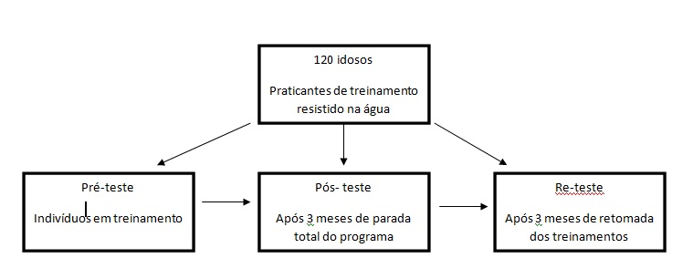
Figura 1- organograma de distribuição da amostra durante o processo experimental

A prática de exercícios físicos pelos idosos após o pós-teste será realizada sob supervisão de um educador físico, cujo protocolo de treinamento foi baseado nos achados de Bergamin et al (2012), Reichert et al (2015), Waller et al (2016) e Heywood et al (2017) em suas respectivas revisões.
Dessa forma, os idosos serão submetidos a sessões de 45 minutos de treinamento de força na água, subdivididas em dez minutos de aquecimento com exercícios variados de locomoção, alongamentos dinâmicos e exercícios coordenativos que favoreçam a utilização de mais de 1/6 da musculatura corporal total, potencializando os ajustes cardiovasculares e musculares para o treinamento em si. Em seguida, passarão a realizar 30 minutos de treinamento propriamente dito. O treinamento em meio liquido será caracterizado por ações musculares para os grupos musculares que fazem adução e abdução do ombro no plano horizontal, flexão e extensão do ombro, flexão e extensão do cotovelo, flexão e extensão do quadril , flexão e extensão do joelho e adução e abdução do quadril. As séries serão compostas de três seqüências de 30 segundos de repetições máximas compostas por amplitude total de movimento e velocidade máxima de execução para cada exercício com um intervalo de exercício de corrida, sendo 40 a 60 segundos entre cada seqüência. As intensidades serão mensuradas utilizando a escala de Borg de zero a dez durante todo o treinamento, seguidos de cinco minutos de alongamentos estáticos para a volta à calma. Os exercícios serão realizados em forma de circuito contendo seis estações, onde cada estação será composta por dois exercícios diferentes para cada articulação envolvida, totalizando 12 exercícios.
A avaliação e prática das atividades físicas realizar-se-ão no centro de esportes da Secretaria de Esportes e Lazer (SEEL) da prefeitura de Praia Grande, que conta com piscina aquecida a 30º, em média,coberta, de 1,30 de profundidade, com escada acessível, conforme os padrões da Associação Brasileira de Normas Técnicas (ABNT) e da Aquatic Exercise Association (AEA), situada na Rua João Balbino Correia s/n, Vila Tupiry, Praia Grande (SP).
Após três meses do pós-teste, serão realizadas reavaliações físicas e da qualidade de vida. Será realizada a comparação dos resultados obtidos nas três avaliações (pré-teste , pós-teste e re- teste após 3 meses de treinamento resistido na água) por meio de tratamento estatístico pertinente com a finalidade de verificar se há diferença entre os três momentos estudados.

2.2 Procedimentos de avaliação
Antropometria: serão realizados testes de peso corporal total em quilogramas (kg), altura em metros (m), e calculado o índice de massa corporal (IMC), para os quais será utilizada uma balança com estadiômetro da marca Welmy Modelo 104.

Qualidade de vida: Para esta avaliação, será utilizado o instrumento World Health OrganizationQualityof Life-Bref (WHOQOL-Bref). Os voluntários responderão o questionário em dois momentos distintos, ou seja, pré e pós-programa de treinamento em meio liquido. O WHOQOL-Bref é um instrumento de avaliação da qualidade de vida e contém 26 questões que avaliam a qualidade vida em 4 diferentes domínios: físico, psicológico, social e meio ambiente. A escala utilizada é do tipo likert de cinco pontos e avalia o nível de qualidade de vida relacionada à saúde (Fleck et all, 2000).

Torque da contração voluntária isométrica máxima: Para esta avaliação, será utilizado um dinamômetro manual da marca Lafayette. Os voluntários serão submetidas a esta avaliação em três momentos distintos, ou seja, pré e pós-teste e re- teste. Inicialmente, um voluntário treinará a realização da contração do grupo muscular flexor do punho e, posteriormente, o aparelho será posicionado na palma da mão. Desse modo, realizará a contração isométrica do músculo solicitado, contra a gravidade, durante 3 segundos (Martin et all,2006). O teste será realizado 3 vezes em cada membro superior, com um tempo de descanso de 30 segundos entre eles. Durante todos os testes, o avaliador repetirá constantemente as palavras de incentivo verbal, e como valor final será considerado o maior torque das 3 repetições, em quilograma-força (Kgf).

Desempenho funcional: Para avaliar a capacidade em realizar as atividades da vida diária (AVD’s), os voluntários serão submetidos a testes que verificaram a qualidade do desempenho funcional através do Time Upand Go (TUG) bem como o Teste de Caminhada de 6 Minutos (6-MWT).

Time Up and Go (TUG) Tem como objetivo avaliar a mobilidade e o equilíbrio funcional. O teste quantifica em segundos a mobilidade funcional por meio do tempo que o indivíduo realiza a tarefa de levantar de uma cadeira (apoio de aproximadamente 46 cm de altura e braços de 65 cm de altura), caminhar 3 metros, virar, voltar rumo à cadeira e sentar novamente (Podsiadlo D et all,1991). No TUG, a voluntária parte da posição inicial com as costas apoiadas na cadeira. A cronometragem é iniciada após o sinal de partida e parada somente quando a voluntária se colocar novamente na posição inicial, sentada com as costas apoiadas na cadeira.

- ANÁLISE ESTATÍSTICA

Será realizada a comparação dos resultados obtidos nas três avaliações (pré-teste,Pós-teste e re-teste) por meio de tratamento estatístico pertinente com a finalidade de verificar se há diferença entre os três momentos. Para estudar o comportamento do grupo ao longo do tempo avaliado, segundo as variáveis de interesse, será empregado o modelo de análise de variância ANOVA com medidas repetidas.

4. DECLARAÇÃO DE CUSTOS

Os gastos necessários para a realização desta pesquisa serão custeados pelos pesquisadores envolvidos na realização deste estudo e todo o gasto com o tratamento da piscina e utilização da mesma será custeado pela secretaria de esportes (SEEL) da Prefeitura de Praia Grande
Material | Custos em reais
Cópias de fichas | 400,00
Tratamento da piscina | 7,500

5. RISCOS E BENEFÍCIOS
Os riscos serão inerentes à prática de exercícios máximos e submáximos em exercícios realizados em meio liquido. Cansaço, desconforto e dores são esperados ao fim do exercício em decorrência do estresse mecânico e metabólico imposto a musculatura. Poderão ocorrer lesões, as quais serão minimizadas pelo controle e treinamento por parte dos pesquisadores, assim como orientações ao participante da pesquisa. De acordo com a resolução 46/2002 do Conselho Federal de Educação Física, é de competência do Profissional de Educação Física: diagnosticar, planejar, organizar, supervisionar, coordenar, executar, dirigir, assessorar, dinamizar, programar, desenvolver, prescrever, orientar, avaliar, aplicar métodos e técnicas motoras diversas, aperfeiçoar, orientar e ministrar sessões específicas de exercícios físicos ou práticas corporais diversas.
Se necessário, os testes poderão ser interrompidos a qualquer momento pelo voluntario ou pesquisador responsável. Caso haja alguma ocorrência ou desconforto durante a realização dos testes, o participante será levado ao pronto atendimento mais próximo.
Todos os testes serão acompanhados e conduzidos por profissionais de Educação Física devidamente treinados, assim como por um Doutor e Fisiologista do Exercício.
No caso de intercorrência iremos seguir os primeiros socorros adequados para cada situação, em caso de urgência será realizado o acionamento pronto atendimento da cidade de Praia Grande a partir do telefone 192 (Sistema de Atendimento Móvel de Urgência) a ser atendido pelo SUS do município.
A segurança do participante de pesquisa esta garantida até a chegada de equipes profissionais de urgência e emergência uma vez que os pesquisadores possuem conhecimento sobre ressuscitação cardiopulmonar e primeiros socorros (disciplina obrigatória aos cursos de graduação em Educação Física) o que garante que o voluntário, caso necessário, recebera o atendimento no tempo adequado.
No âmbito da avaliação física, o Profissional de Educação Física coleta e interpreta dados e informações relacionadas com a prontidão para o exercício físico, fatores de risco, qualidade de vida e nível de atividade física;
Conhece, aplica e interpreta testes de laboratório e campo utilizados em avaliação física; Realiza e interpreta avaliação de medidas antropométricas; Prescreve exercício físico baseados em testes ergoespirométricos; Sendo desta forma, capacitado a realizar os protocolos descritos no presente estudo.
6. CRONOGRAMA E DELINEAMENTO EXPERIMENTAL

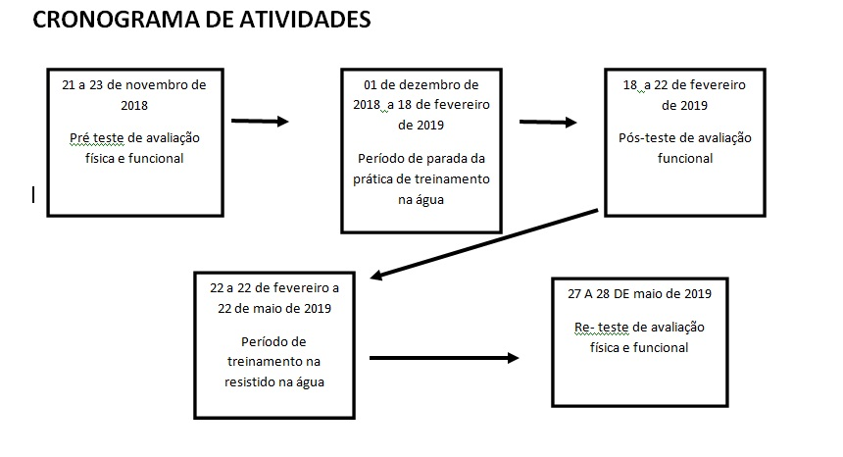
Figura 2. Modelo de delineamento experimental e cronograma

7. ANEXOS

ANEXO 1

TERMO DE CONSENTIMENTO LIVRE E ESCLARECIDO

Você está sendo convidado a participar da pesquisa intitulada EFEITOS DO DESTREINAMENTO SOBRE A QUALIDADE DE VIDA DE IDOSOS PRATICANTES DE TREINAMENTO RESISTIDO NA ÁGUA.. Abaixo seguem esclarecimentos sobre o estudo.

- Descrição dos procedimentos: Você foi selecionado para participar voluntariamente e por iniciativa própria da pesquisa com título acima citado e você foi convidado através do programa de Hidroginástica da Prefeitura de Praia Grande que se realiza na Secretaria de Esportes e Lazer (SEEL). Você participara das avaliações que serão realizadas na sede da secretaria em três momentos distisntos, ao termino das aulas na ultima semana de novembro, no retorno das aulas na segunda quinzena de fevereiro e após 3 meses de retomada das aulas do programa de treinamento resistido na água., sendo tudo acompanhado por um educador físico.

- Descrição dos desconfortos e riscos esperados: Para este trabalho, há risco mínimo de vazamento de seus dados, assim como os riscos inerentes à prática de exercícios físicos realizados em meio líquido (cansaço, desconforto e dores são esperados ao fim do exercício). Caso haja algum desconforto ou intercorrência, os pesquisadores estão aptos a prestarem os primeiros socorros, podendo você ser deslocado ao pronto atendimento mais próximo, ou ainda, aguardar o serviço de emergência solicitado pelo telefone 192, do Sistema Único de Saúde do município de Praia Grande.

- Benefícios: A identificação da melhor estratégia de tratamento das dificuldades na realização das tarefas da vida diária em idosos poderá gerar melhora da performance da força muscular, autonomia e qualidade de vida. Ao final período experimental, caso sejam verificados benefícios adicionais da prática de atividade física sobre a qualidade de vida serão incrporadas ao programa de treinamento.
- Garantia de acesso em qualquer etapa do estudo: Você terá acesso aos profissionais responsáveis pela pesquisa para esclarecimento de eventuais dúvidas. O pesquisador do estudo é o educador físico Henrique França Rodrigues, que pode ser encontrado na quadra de esportes da Secretaria de Esportes e Lazer da prefeitura de Praia Grande, situada na Rua João Balbino Correia s/n, Vila Tupiry, Praia Grande – SP, tel.: (13) 3496-5601, e-mail: professorhenriquefr@hotmail.com. Se você tiver alguma consideração ou dúvida sobre a ética da pesquisa ou seus direitos como participante da pesquisa, entre em contato com o Comitê de Ética em Pesquisa em Seres Humanos da Universidade Federal De São Paulo, na Rua Francisco de Castro, 55, São Paulo – SP, tel.: (11) 5571-1062, e-mail: cep@unifesp.edu.br.

- Descrição sobre a liberdade da retirada do consentimento: Sua participação é voluntária, ou seja, você pode decidir não participar deste estudo. Caso queria participar do estudo é garantida a liberdade da retirada de consentimento a qualquer momento, sem precisar explicar a razão. Deixar de participar do estudo não acarretará qualquer prejuízo a continuidade de sua assistência. Mesmo que não concorde em participar da pesquisa, poderá continuar praticando a modalidade na SEEL.

- Direito de confidencialidade: Todos os dados coletados durante este estudo serão usados apenas para os fins explicados neste termo de consentimento livre e esclarecido. As leis brasileiras dão a você o direito de controlar o uso e ter acesso às suas informações médicas. As suas informações obtidas neste estudo serão mantidas sempre de forma confidencial. Isso significa que seu nome jamais será divulgado, você será sempre identificado(a) apenas através de 3 letras (iniciais do nome), incluindo na sua identificação em todos os relatórios ou publicações que possam resultar desta pesquisa, a não ser que a lei exija o contrário. O pesquisador Henrique França Rodrigues tomara todas as medidas necessárias para preservar o sigilo e sua privacidade de suas informações médicas, inclusive quanto ao acesso aos seus registros médicos relacionados ao estudo. Ao assinar este Termo de Consentimento Livre e Esclarecido, você está permitindo que suas informações médicas relacionadas ao estudo sejam verificadas, anotadas em fichas próprias para este estudo, analisadas e reportadas. Além disso, os resultados deste estudo serão divulgados, sejam eles favoráveis ou não, conforme necessário, para finalidades científicas.
Os resultados do estudo poderão ser processados e relatados, conforme necessário, para finalidades científicas legítimas, sempre de uma forma confidencial (em segredo). Os resultados do estudo que se tornarem públicos podem ser usados para ajudar no desenho e planejamento de estudos futuros. Você poderá retirar sua autorização a qualquer momento. Se você retirar sua autorização, sua participação no estudo será finalizada e a equipe do estudo suspenderá a coleta de informações sobre você. Além disso, a equipe do estudo irá parar de usar suas informações e interromperá a divulgação das mesmas, a não ser aquelas que já foram obtidas sobre você. Por exemplo, para preservar a integridade científica do estudo, a equipe do estudo poderá necessitar do uso ou divulgação de informações obtidas antes de você ter retirado sua autorização.
- Direito de ser mantido atualizado sobre os resultados parciais das pesquisas, quando em estudos abertos, ou sobre resultados que sejam do conhecimento dos pesquisadores: O pesquisador Henrique França Rodrigues, responsável pelo estudo informara você, assim que possível, sobre qualquer descoberta que possa influenciar a sua vontade de continuar a participar deste estudo, assim como os resultados resultantes desta pesquisa serão tornados públicos sejam eles favoráveis ou não.

- Despesas e compensações: Você não será pago por sua participação neste estudo. Não haverá custos para você relacionados aos procedimentos deste estudo. Os custos e o financiamento desta pesquisa estão sendo fornecidos pelos pesquisadores responsáveis.

- Direitos em caso de dano pessoal e indenizações: Em caso de qualquer problema ou dano pessoal, você tem direito a tratamento e acompanhamento imediato e gratuito fornecido pela Universidade Federal de São Paulo, bem como a indenizações legalmente estabelecidas.

- Compromisso do pesquisador: O pesquisador Henrique França Rodrigues se compromete a utilizar os dados e o material coletado somente para esta pesquisa.

Declaração do Participante:

Acredito ter sido suficientemente informado a respeito das informações que li ou que foram lidas para mim, descrevendo a pesquisa intitulada EFEITOS DO DESTREINAMENTO SOBRE A QUALIDADE DE VIDA DE IDOSOS PRATICANTES DE TREINAMENTO RESISTIDO NA ÁGUA.
Eu discuti com o professor Henrique França Rodrigues minha decisão em participar desse estudo. Ficaram claros para mim quais são os propósitos do estudo, os procedimentos a serem realizados, seus desconfortos e riscos, as garantias de confidencialidade e de esclarecimentos permanentes. Ficou claro também que minha participação é isenta de despesas. Concordo voluntariamente em participar deste estudo e poderei retirar o meu consentimento a qualquer momento, antes, durante ou mesmo após seguimento no estudo, sem penalidades, prejuízo ou perda de qualquer benefício que eu possa ter adquirido no meu atendimento.
Declaro que obtive de forma apropriada e voluntária o Consentimento Livre e Esclarecido deste participante ou de seu representante legal para a participação neste estudo.

_______________________________________ ____________________
Nome do participante RG

_______________________________________ ____/____/____
Assinatura do participante Data

Impressão datiloscópica (s/n)

Para casos de participantes analfabetos, semianalfabetos ou portadores de deficiência auditiva e visual:

______________________________________________ ____________________
Nome da testemunha RG

______________________________________________ ____/____/____
Assinatura da testemunha Data

______________________________________________ ____/____/____
Assinatura Henrique França Rodrigues (RG 29.053.231-1) Data
Pesquisador: Henrique França Rodrigues, Educador Físico, CREF 017123-G/SP

ANEXO 2

QUESTIONÁRIO DE QUALIDADE DE VIDA
Questionário WHOQOL-Bref (OMS, 1998)

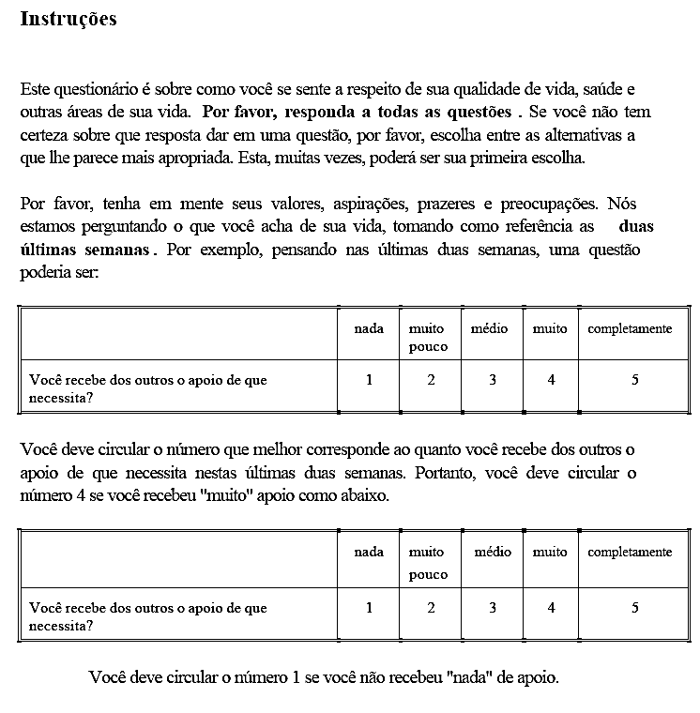
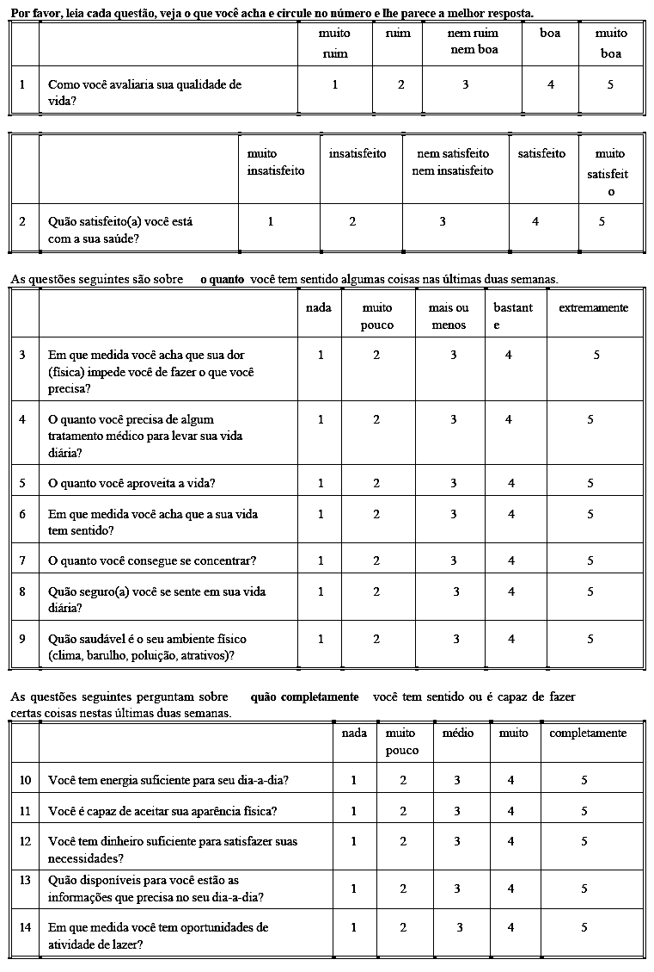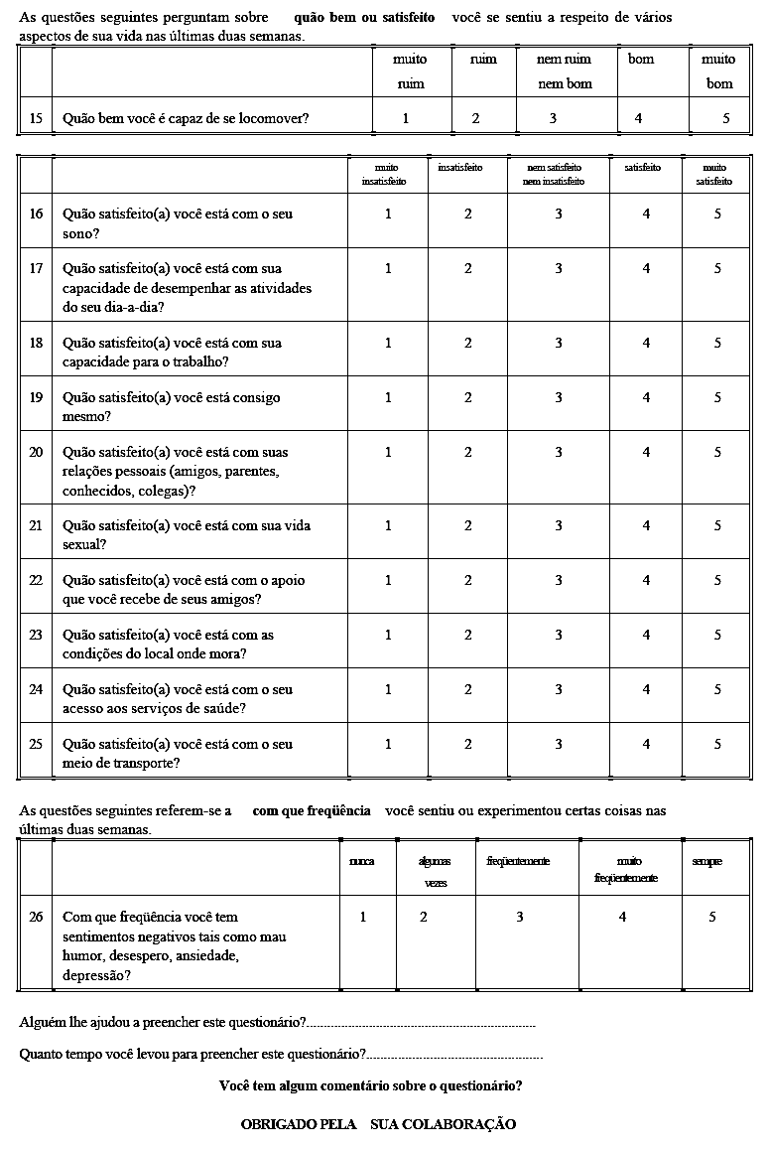

8. BIBLIOGRAFIA

Beta, F; Dias I; Brown A; Araujo C; Junior R. Comparação dos efeitos do treinamento resistido e da hidroginástica na autonomia de indivíduos idosos. Revista Brasileira de Prescrição e Fisiologia do Exercício. 2016;10(58):220-4.

Bocalini DS, Serra AJ, Rica RL, dos Santos L. Repercussions of training and detraining by water-based exercise on functional fitness and quality of life:a short-term follow-up in healthy older women. Clinics. 2010;65(12):1305-1309.

Costa R, Kruel L,F. Short-term water-based aerobic training promotes improvements in aerobic conditioning parameters of mature women.Complementary Therapies in Clinical Practice; S1744-3881(17)30127-5.

Devereux,K;Robertson,D;Brifa,N; effects of a water based program on woman 65 years and over: A randomized controlled trial. Australian Jornal of Physiotherapy,2005;v.51: 102-108.

I G Fatouros, A Kambas, I Katrabasas, K Nikolaidis, A Chatzinikolaou, D Leontsini, K Taxildaris. Strength training and detraining effects on muscular strength, anaerobic power, and mobility of inactive oldermen are intensity dependent. Br J Sports Med 2005;39:776–780. doi: 10.1136/bjsm.2005.019117

Fleck MPA, Louzada S, Xavier M, Chachamovich E, Vieira G, Santos L, Pinzon V. Aplicação da versão em português do instrumento abreviado de avaliação da qualidade de vida “WHOQOL-bref”. Rev. Saúde Pública 2000;34(2):178-83

Harada CN, Love MCN, Triebel KL. Normal Cognitive Aging.ClinGeriatr Med. [serial on the Internet]. 2013 [cited 2017 Jun 06];29(4):[about 16 p.]. Available from: http://dx.doi.org/10.1016/j.cger.2013.07.002.

Hee S. L; Sukhoon Y. The Training and Detraining Effects of 8 Weeks of Water Exercise on Obstacle Avoidance in Gait by the Elderly. J. Phys. Ther. Sci.26: 1215–1218, 2014

Heywood S, McClelland J,Mentiplay B, Geigle P, Rahmann A, Clark R.Effectiveness of Aquatic Exercise in Improving Lower Limb Strength inMusculoskeletal Conditions: A Systematic Review and Meta-Analysis. ArchPhys Med Rehabil. 2017;98:173-86.

Ibge. Pnad, 2011. 2011;1–135

Martin HJ, Yule V, Syddall HE, Dennison EM, Cooper C, Aihie Sayer A. Is hand-held dynamometry useful for the measurement of quadriceps strength in older people? A comparison with the gold standard biodex dynamometry. Gerontology. 2006;52(3):154–9.

Marinho-Buzelli,AR; Rouhani, H; Massani, K; Verrier,Mc; Popovic,M,R; The influence of the aquatic environment on the control of postural sway. Gait & Posture 51(2017) 70-76.

Müller DVK, Tavares GMS, Schneider RH.Análise do equilíbrio corporal em idosos classificados em diferentes faixas etárias através da posturografia dinâmica computadorizada (PDC). Rev Kairós Gerontol. 2016 19(22):61-83.

Pinto S; Alberton C; Bagatini N; Kruel LF. Neuromuscular adaptations to water-based concurrent training in postmenopausal women: effects of intrasessionexercise sequence. AGE. 2015;37:6.

Podsiadlo D, Richardson S. The Timed “Up & Go”: A Test of Basic Functional Mobility for Frail Elderly Persons. J Am Geriatr Soc [Internet]. 1991;39(2):142–8. Available from: http://doi.wiley.com/10.1111/j.1532-5415.1991.tb01616.x

Reichert T, Prado A, Kanitz A, Kruel LF. Effects of water based exercise on the functional capacity in older adults: meta analysisof randomized trials. Rev BrasAtiv Fís Saúde. 2015; p. 447-457.DOI http://dx.doi.org/10.12820/rbafs.v.20n5p447

Santos FH, Andrade VM, Bueno OFA. Envelhecimento: um processo multifatorial. Psicol Estud. 2009 [cited 2018 Fev 02];14(1):[about 8 p.]. Available from: http://dx.doi.org/10.1590/S1413-73722009000100002.

Takeshima N; Rogers M; Watanabe E; Brechue W; Okada A; Tadaki I; Islam M; Hayano J. Water-based exercises improve health-related aspects of fitness in older women. Med. Sci. Sports Exerc.2002;33(3):544–51.

Savvas P. Tokmakidis Apostolos T. Spassis Konstantinos A. Volaklis. Training, Detraining and Retraining Effects aftera Water-Based Exercise Program in Patients withCoronary Artery Disease. Cardiology 2008;111:257–264DOI: 10.1159/000127737

Waller B, Ogonowska-Slodownik A, Vitor M, Rodionova K, Lambeck J, Heinonen A, Daly D. The effect of aquatic exercise on physical functioning in older adult: a systematic review with meta-analysis. Age and Ageing. 2016;45:594-602.

WHOQOL Group1. The world health organisation quality of life assessment (WHOQOL): Development and general psychometric properties. Socsci med. 1998;46(12):1569-85.

World Health Organization.World report on ageing and health. Genebra: WHO; 2015. 260p.

Zucolo A; Eduardo C; Konda K; Santos G; Teixeira C. Efeitos da Hidroginástivca sobre variáveis morfofuncionais de indivíduos de meia idade e idosos. Revista Brasileira de Prescrição e Fisiologia do Exercício. 2015;9(54):457-62.

